ПЕРВАЯ ДОВРАЧЕБНАЯ ПОМОЩЬ ПРИ СОЛНЕЧНОМ УДАРЕ
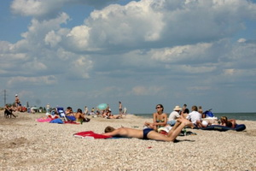
Признаки солнечного удара
Слабость и недомогание являются главными признаками, которые дают основание заподозрить солнечный удар у пострадавшего. В данном случае человеку тяжело стоять на ногах, он плохо себя чувствует и очень вялый. Дыхание и пульс: Учащённое дыхание вы можете определить на слух, а пульс – прощупав его на запястье или шее.
Расширенные зрачки: солнечный удар сопровождается расширением зрачков, это также можно определить невооружённым глазом.
Головная боль: при повышении давления в сосудах и приливе крови в мозг, может разболеться голова.

ПОМОЩЬ
В первую очередь пострадавшего необходимо перемесить в тенёк, желательно положить и обеспечить свежий воздух. Если пострадавший потерял сознание, то его нужно привести в него. Для этого дайте понюхать ему нашатырь или брызнете на лицо прохладную воду. Обеспечьте ему поток воздуха веером на улице. Дайте пострадавшему прохладную воду, чтобы он остудил организм, и у него не произошло обезвоживания. Наряду с этим необходимо с помощью полотенца смачивать лицо холодной водой и при возможности положить бутылку с прохладной водой ему на голову. Освободить от сковывающей одежды. При необходимости расстегните пострадавшему верхние пуговицы одежды в области шеи и груди, либо же вовсе снимите рубашку или футболку.
Вызовите скорую помощь.

